1. La proporción de personas que responden a cierta encuesta enviada por correo es una variable aleatoria continua X que tiene la función de densidad

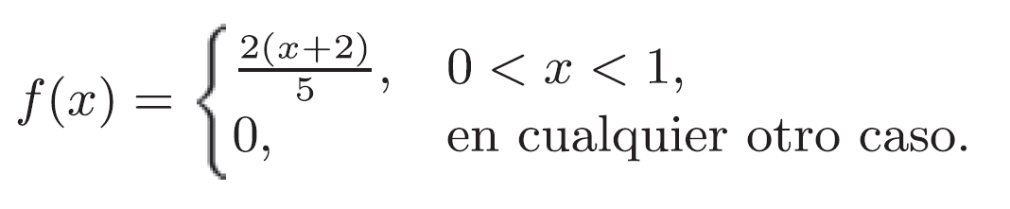

Aplicando simulación encuentre la probabilidad de que más de 1/4 pero menos de 1/2 de las personas contactadas respondan a este tipo de encuesta. ¿Cuánto es el valor de la esperanza de esta distribución?

1. Simule la distribución para el número de discos compactos de jazz cuando, de una colección que consta de 5 de jazz, 2 de música clásica y 3 de rock, se seleccionan 4 CD al azar. Usando simulación encuentra la probabilidad de lograr al menos 2 discos de jazz. ¿Cuánto es el valor de la esperanza para los discos de jazz en este caso?